Пятый День в лагере – День Земли.
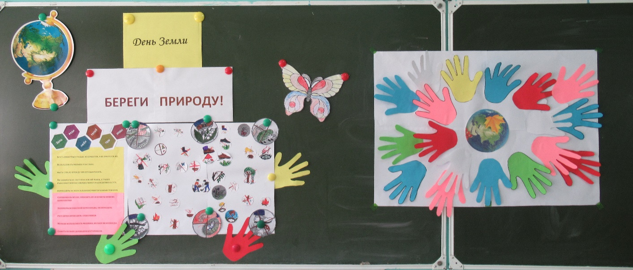
В отряде «Улыбка» сегодня в программе «Экологическое ассорти». Ребята отгадывали загадки о животных, птицах, растениях и насекомых, участвовали в конкурсе художников, конкурсе «Зоотеатр», вспомнили народные приметы и пословицы.
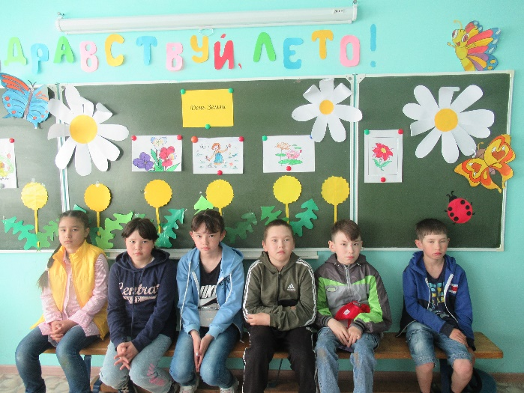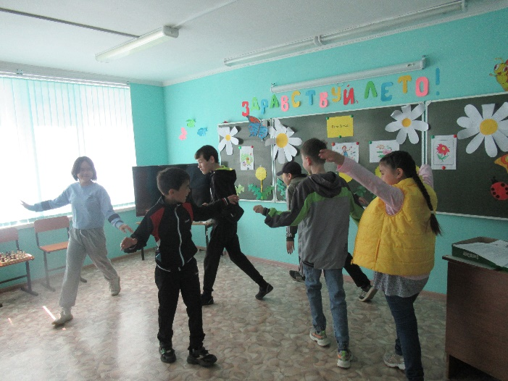
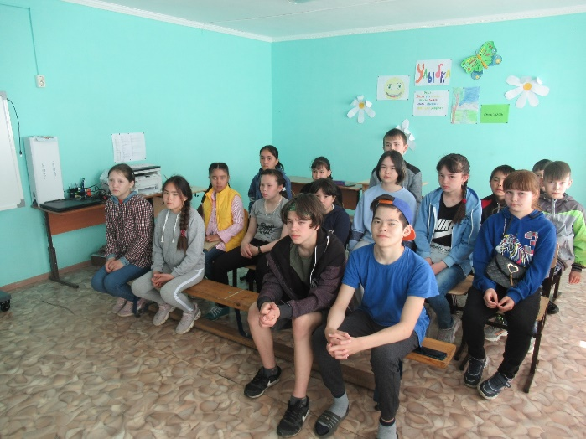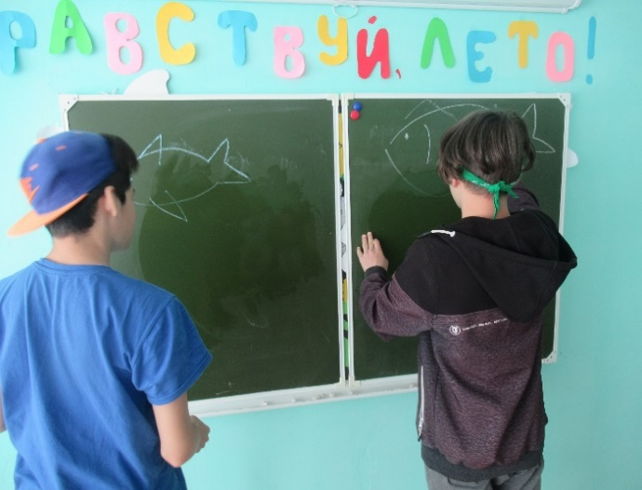

В отряде «Весёлые Огоньки» устроили экологическую эстафету.
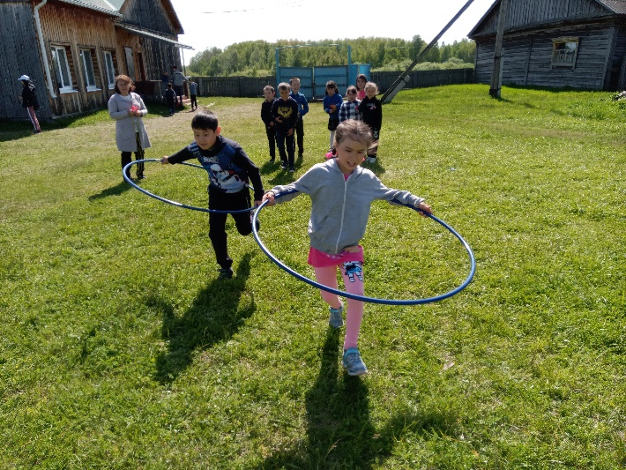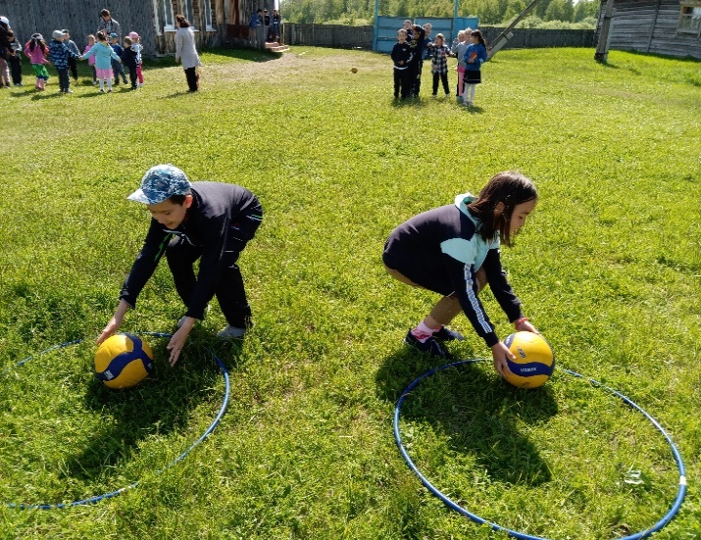
Пользуясь хорошей погодой, провели «Весёлые старты».
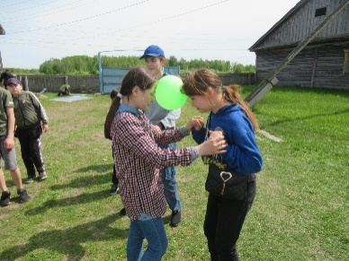
Дети активно работали над созданием проекта «Береги природу», который состоит из двух частей: «Заповеди любителей природы» и «Природа – наш друг»
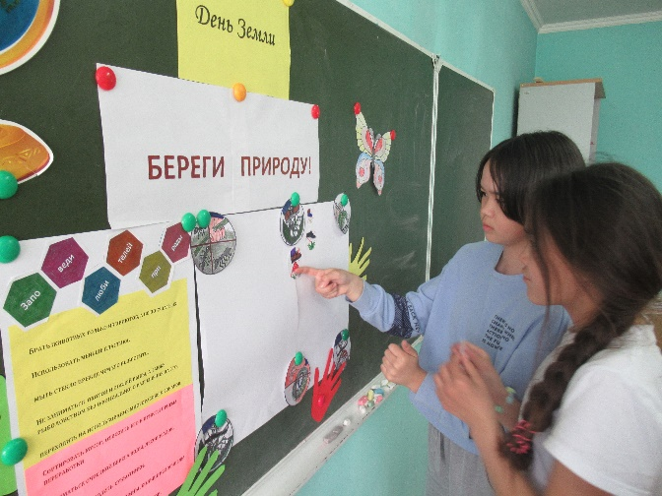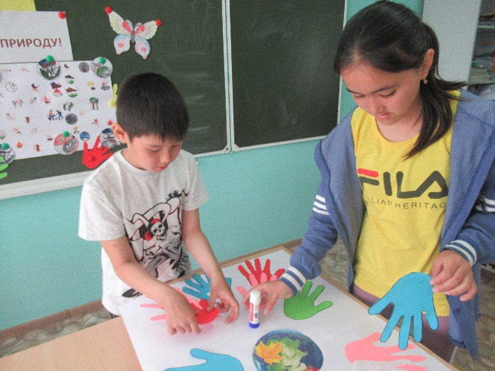
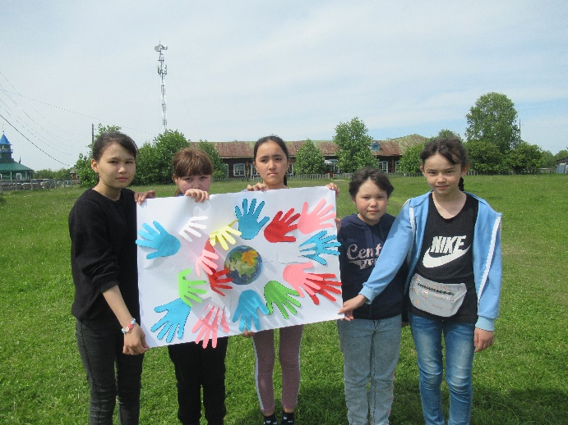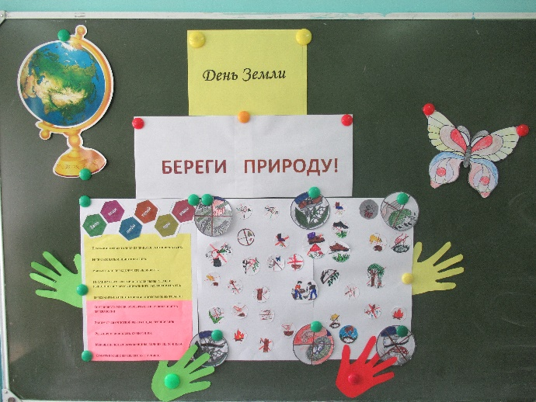
Подготовка к онлайн-фестивалю #ТРАДИЦИЯ_72 продолжается: исполнили разученные частушки.
